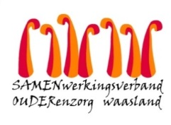

Nieuwsbrief wzc Grootenbosch – 20 juli 2020

Beste,
Zoals u ook al ongetwijfeld in de media hebt vernomen, is er een verhoging vast te stellen van bevestigde besmettingen met COVID-19 in onze maatschappij.

Wij ontvingen een brief van de taskforce COVID-19 van de Vlaamse overheid. In deze brief wordt benadrukt dat verhoogde waakzaamheid geboden is om onze voorzieningen maximaal te vrijwaren van nieuwe besmettingen.
Daarom willen wij u vragen extra alert te zijn en alle veiligheidsregels te blijven respecteren.
- Handhygiëne: handen ontsmetten bij binnen komen en bij elke handeling
- steeds mondneusmasker dragen,
- thuis blijven bij ziekte,
- 1,5m = veilige afstand houden
- de kamer ventileren

Bent u op vakantie geweest en wenst u een bewoner te bezoeken? Check dan vooraf de website van Buitenlandse Zaken. Indien u terugkeert uit een oranje of rode zone vragen wij om uw bezoek gedurende 14 dagen uit te stellen.

Wij hopen ten volle op uw medewerking en verantwoordelijkheidszin te kunnen rekenen zodat we samen verder kunnen genieten van een mooie zomer.

Vriendelijke groet,
Ann Maes
Dagelijks verantwoordelijke

